Dobro jutro,
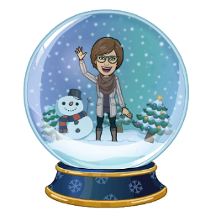 | Upam, da ste se dobro naspali. Skoraj bo božič in počitnice. Spet se vidimo na videokonferenci ob 9.00. 

Pripravi si delovni prostor.
Pred nami so naslednje naloge:
Pri MATEMATIKI ste se že naučili računati z dvema odštevancema. Danes pa boste računali s tremi seštevanci. Malo mi je zagodel škrat, ki mi je zamešal posnetka .

Pri SLOVENŠČINI boste spoznali novo pravljico o Čisto pravem Božičku.

Pri ŠPORTU si dejavnosti spet lahko izbirate sami. Če ne boste dobili dobre ideje, si lahko ogledate praznični šport in naredite predstavljene vaje.

Ne pozabi na angleščino.
Še malo, pa pride Božiček. 

